Отчёт по внешнему курсу ‘Введение в Linux’, этап 1
Операционные системы
Гасанова Шакира Чингизовна
Содержание

Цель
Познакомиться с операционной системой Linux и её базовыми возможностями.

Задание
- Общая информация о курсе
- Как установить Linux
- Освоение linux
- Основы терминала
- Запуск исполняемых файлов
- Ввод/вывод
- Скачивание файлов с интернета
- Работа с архивами
- Поиск файлов и слов в файлах

Выполнение лабораторной работы
Я изучила общаю информацию о курсе и ответила на вопросы (рис. @fig:001, рис. @fig:002).
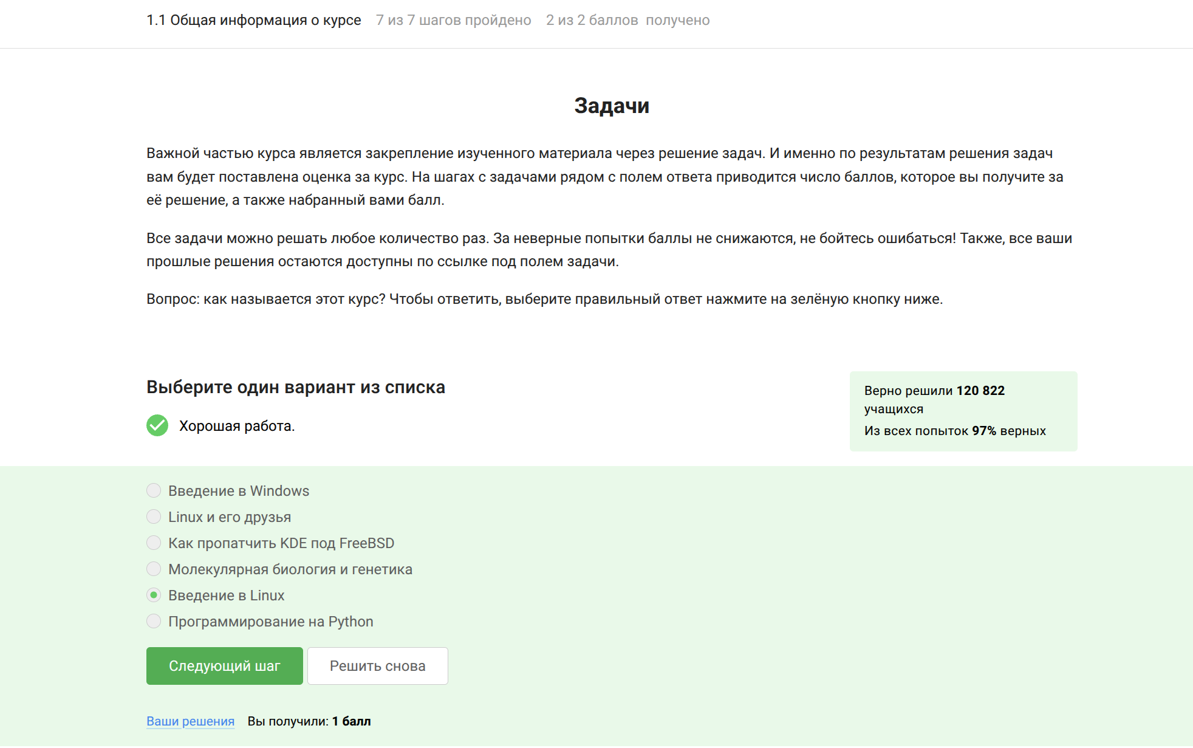
1.1.1
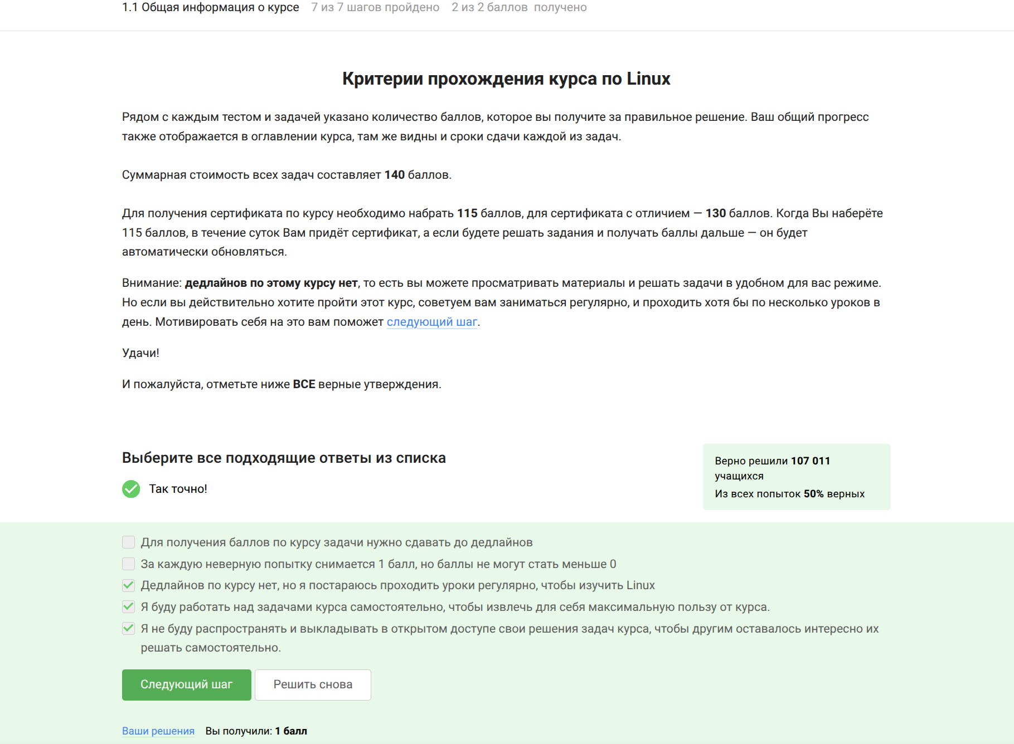
1.1.2
Изучила про способ установки Linux и ответила на вопросы (рис. @fig:003, рис. @fig:004, рис. @fig:005).
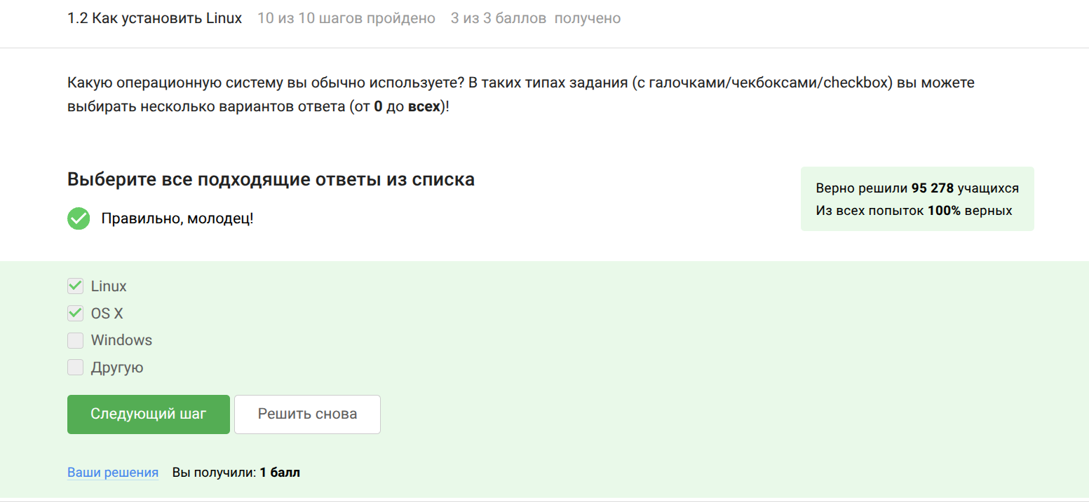
1.2.1
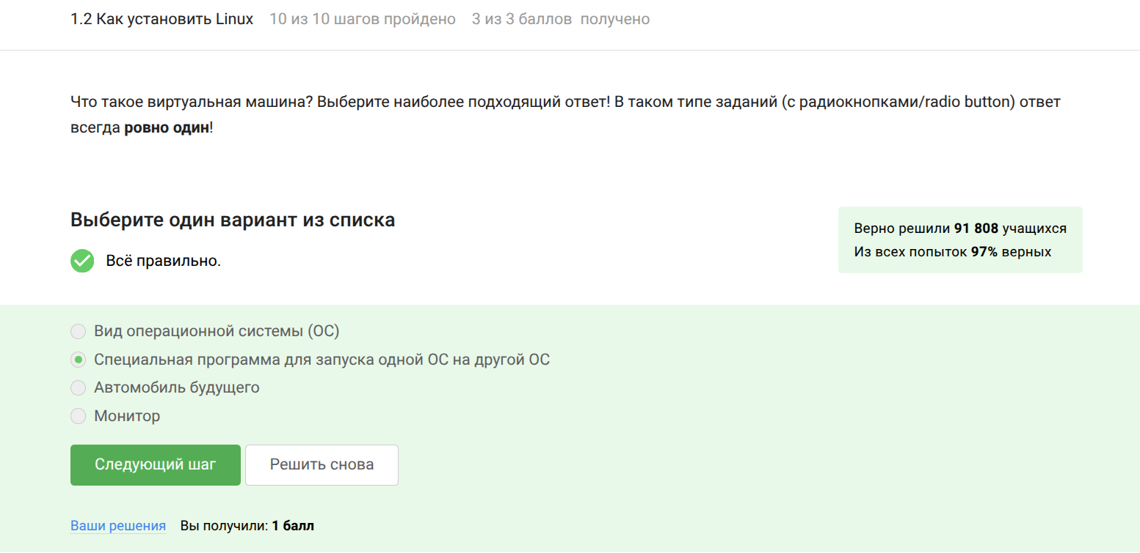
1.2.2
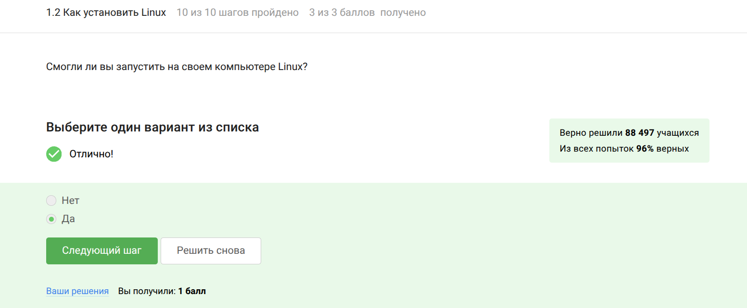
1.2.3
Изучила освоение Linux и выполнила задания (рис. @fig:006, рис. @fig:007, рис. @fig:008).
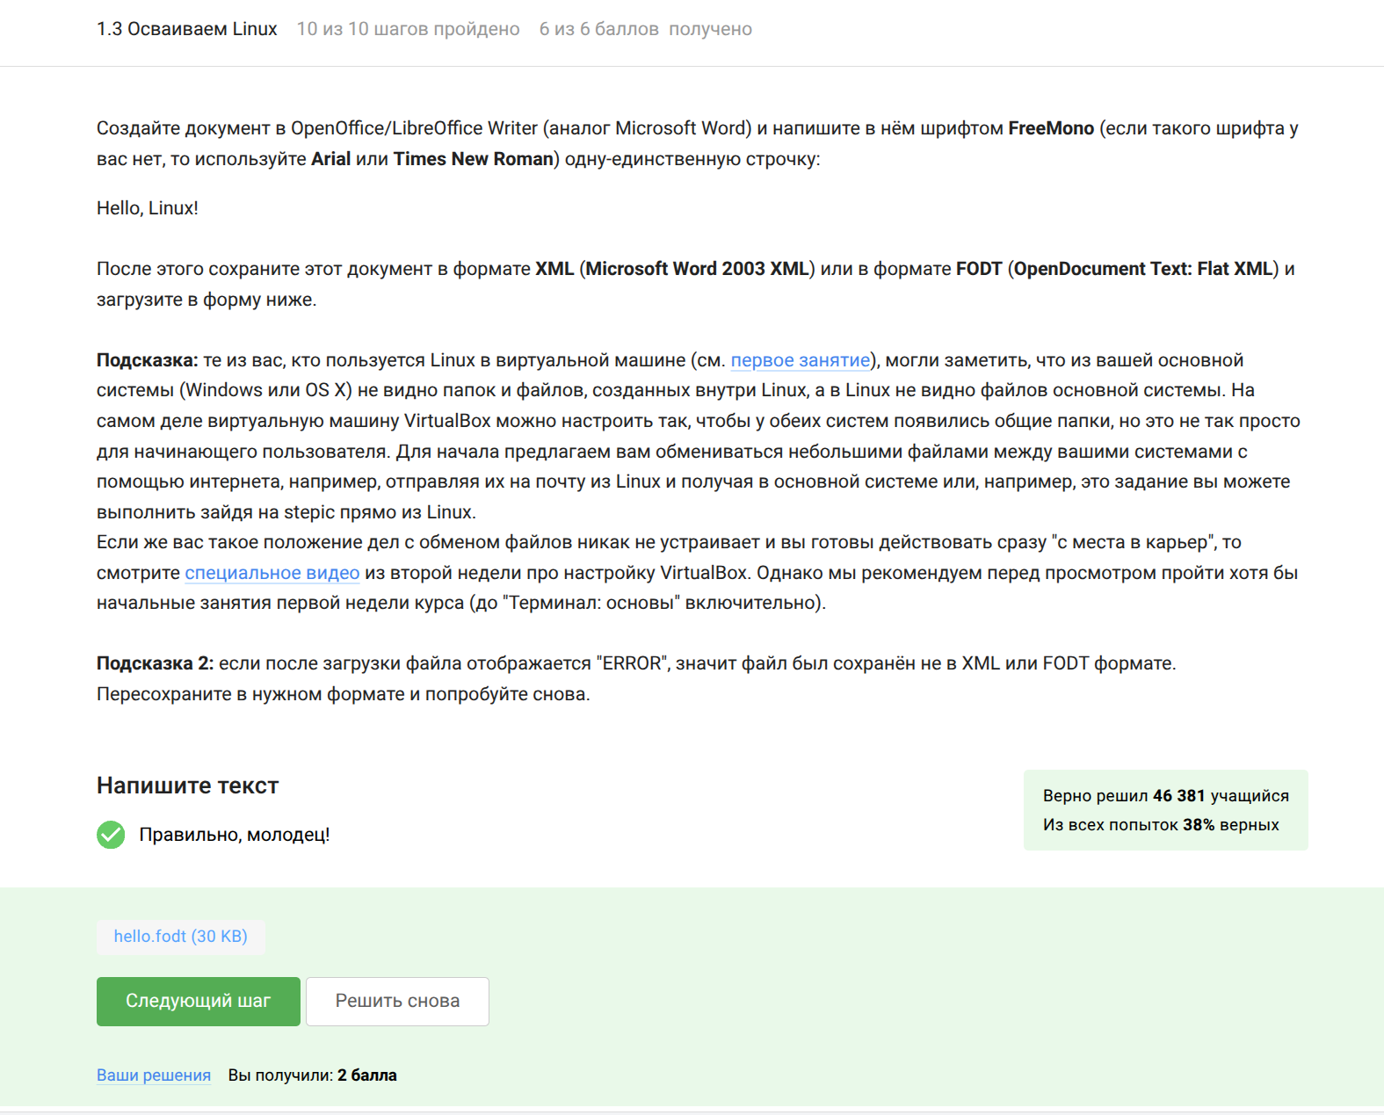
1.3.1
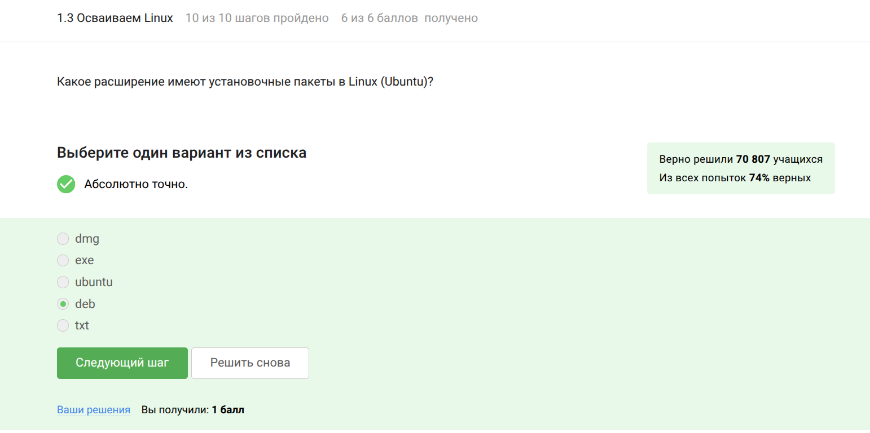
1.3.2
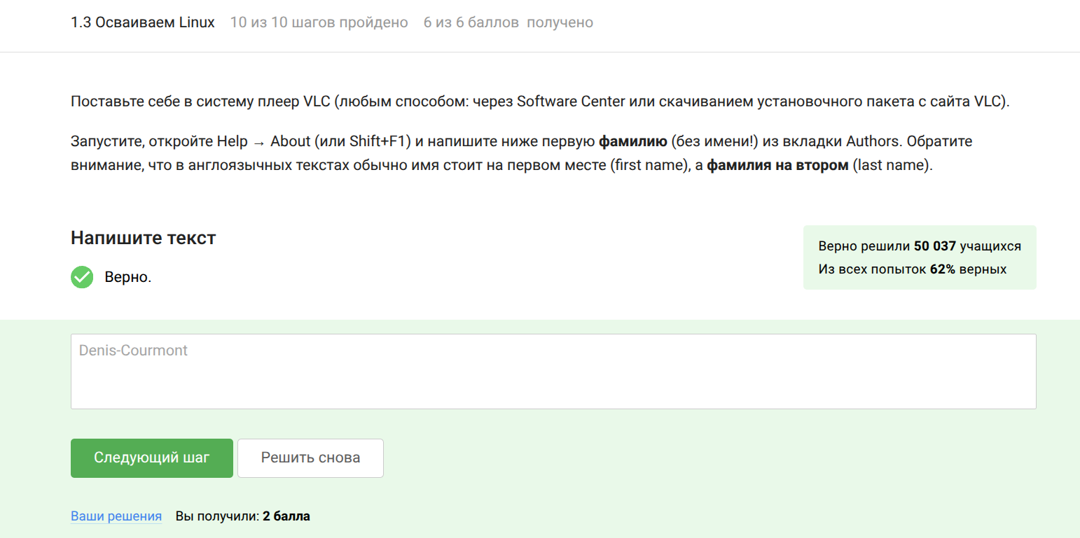
1.3.3
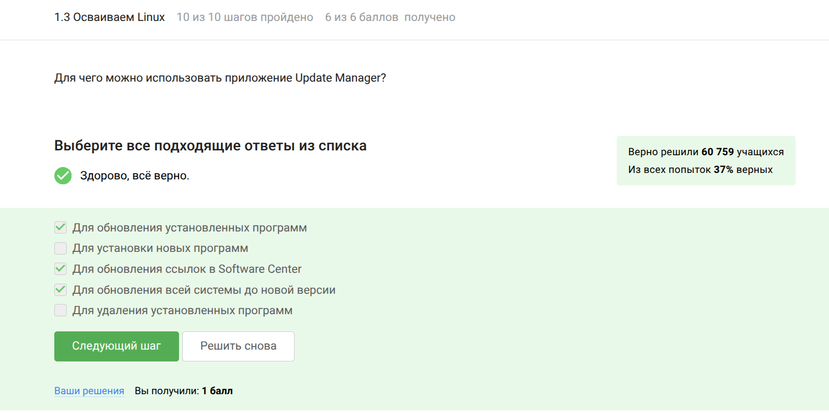
1.3.4
Изучила основы терминала и выполнила задания (рис. @fig:010, рис. @fig:011, рис. @fig:012, рис. @fig:013, рис. @fig:014).
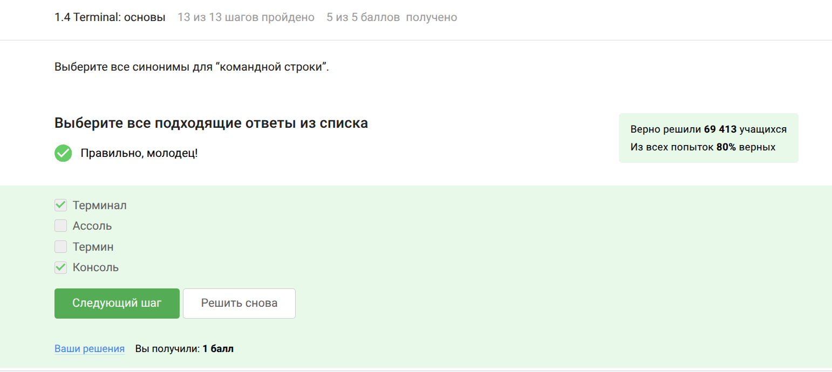
1.4.1
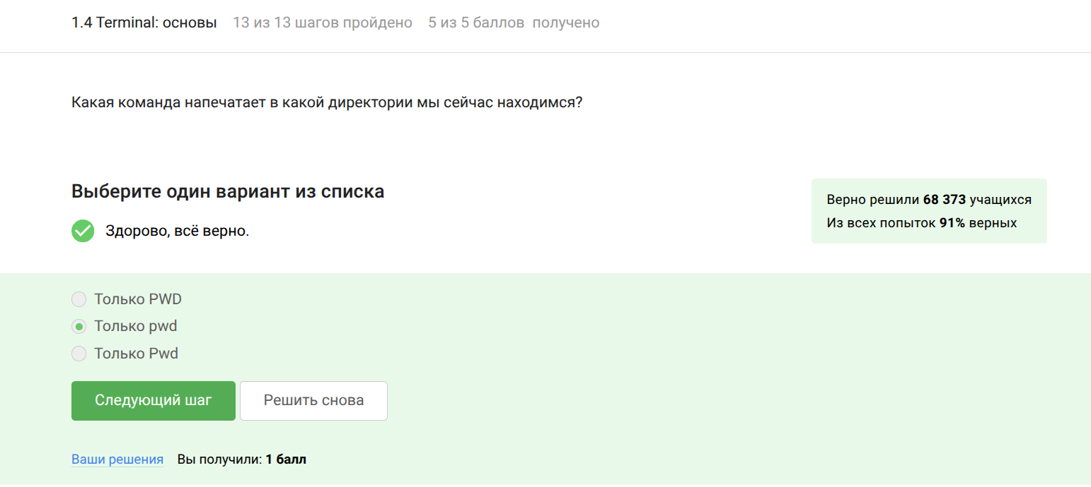
1.4.2
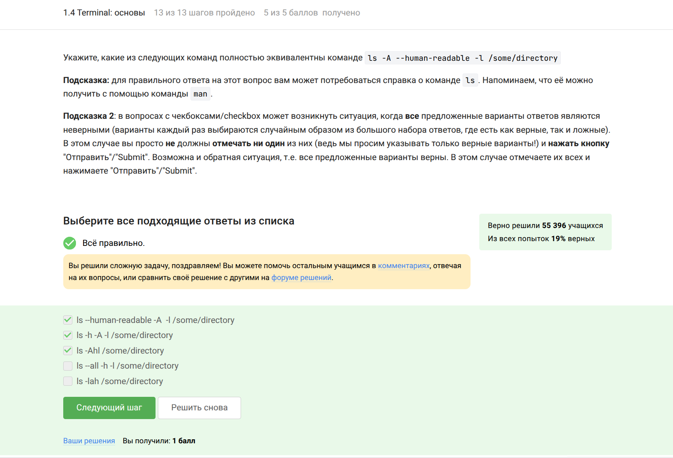
1.4.3
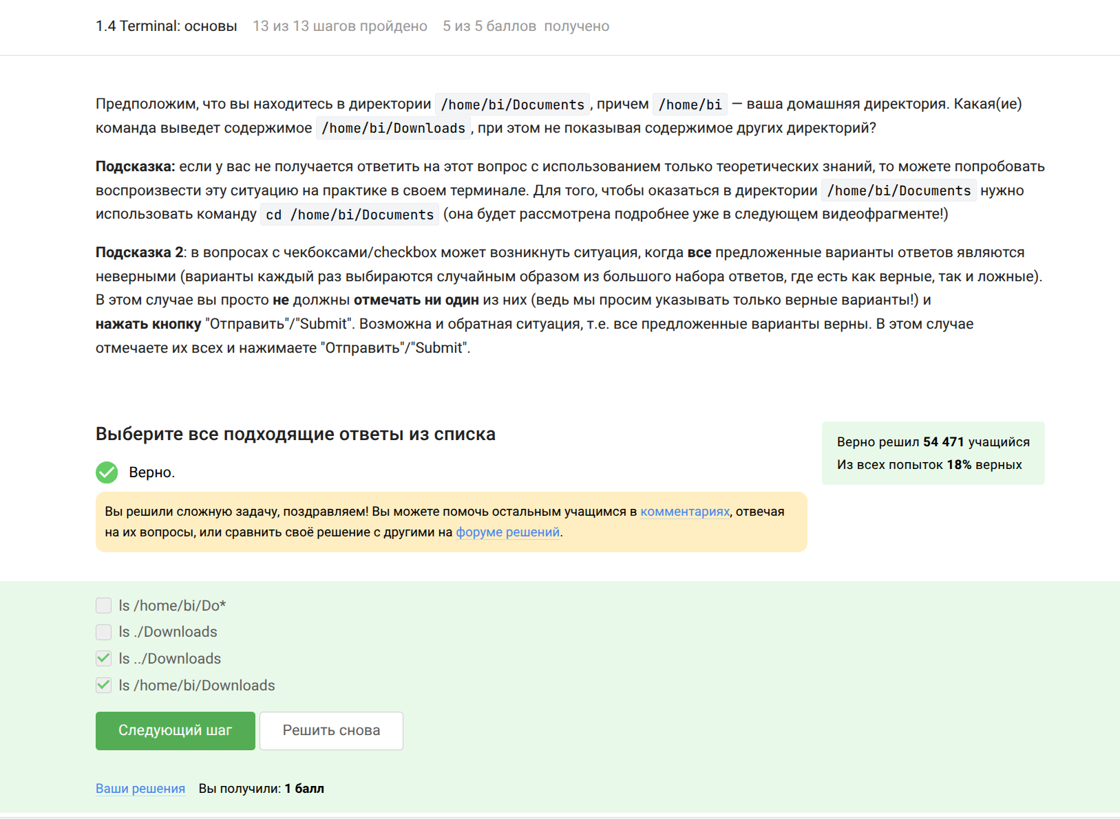
1.4.4
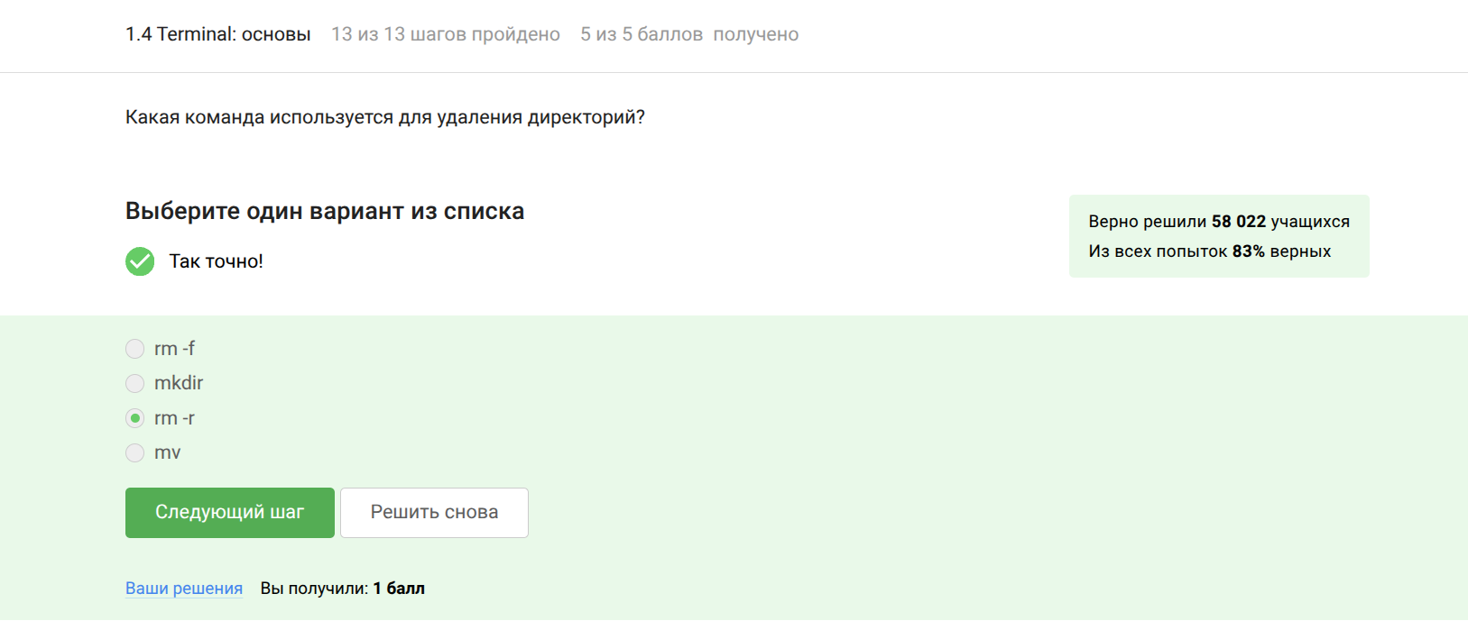
1.4.5
Изучила запуск исполняемых файлов и выполнила задания (рис. @fig:015, рис. @fig:016, рис. @fig:017).
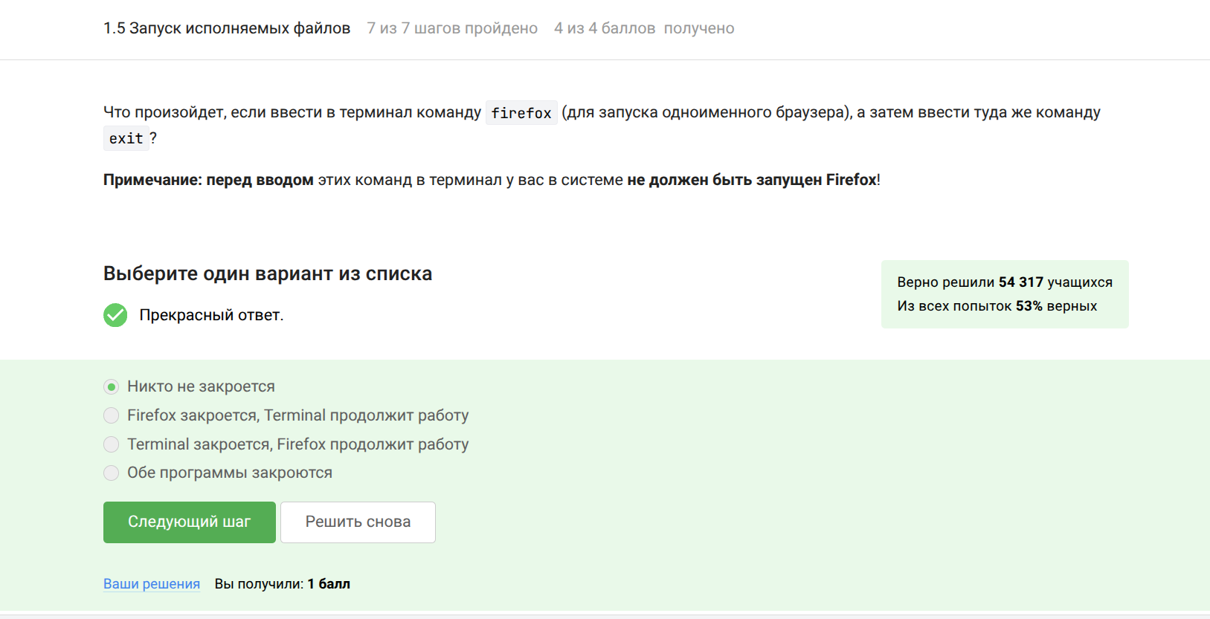
1.5.1
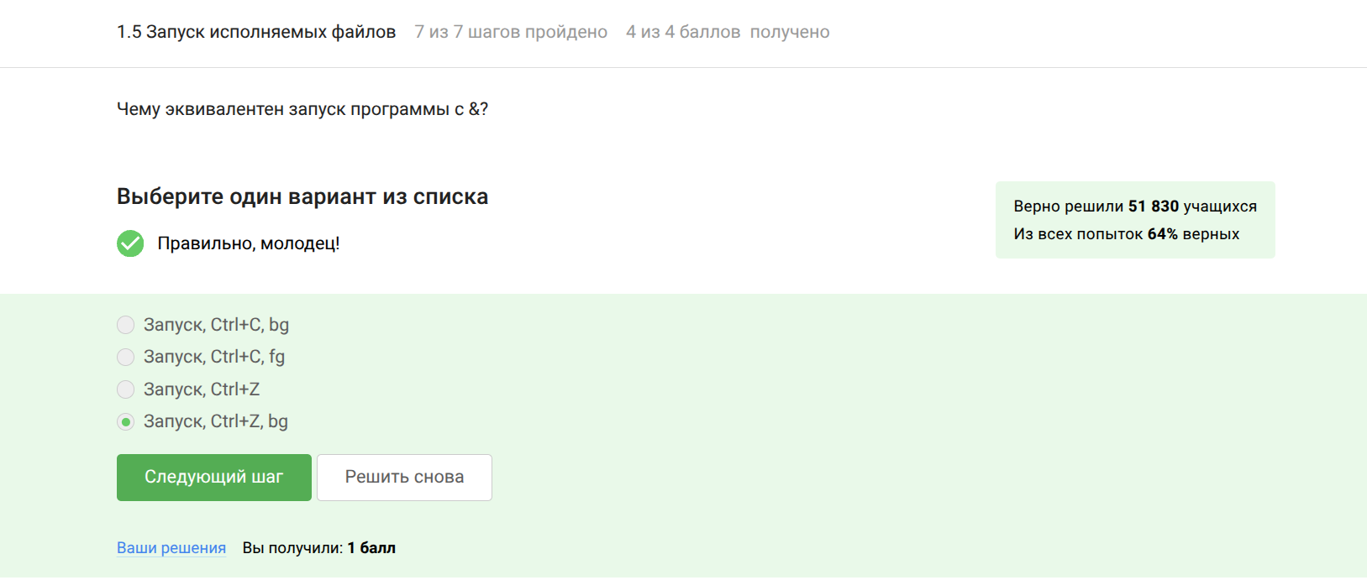
1.5.2
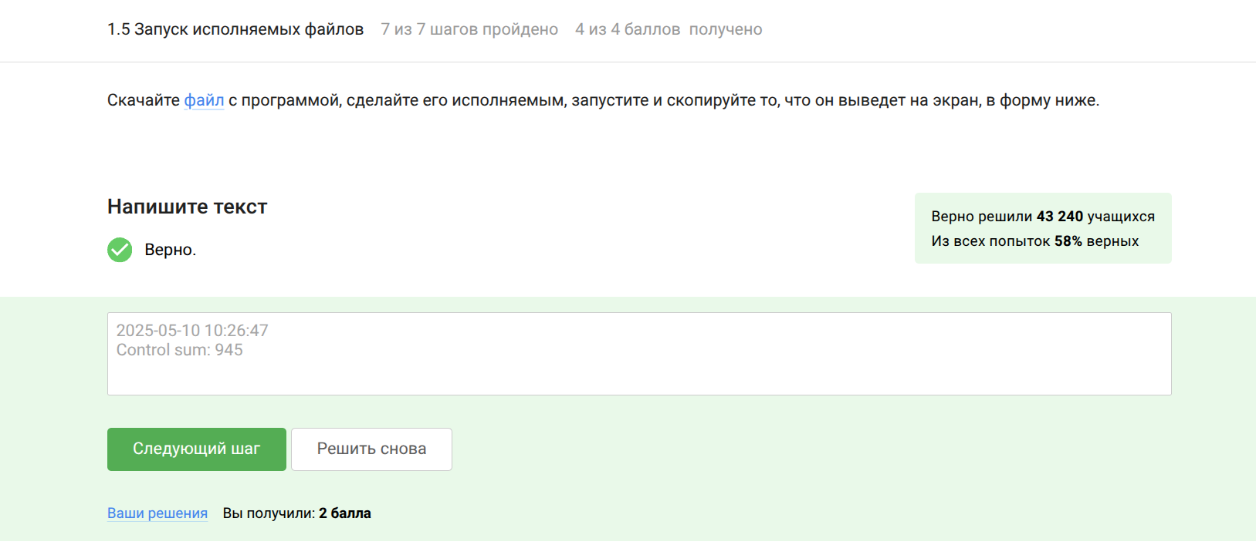
1.5.3
Изучила ввод/вывод и ответила на вопросы (рис. @fig:018, рис. @fig:019, рис. @fig:020).
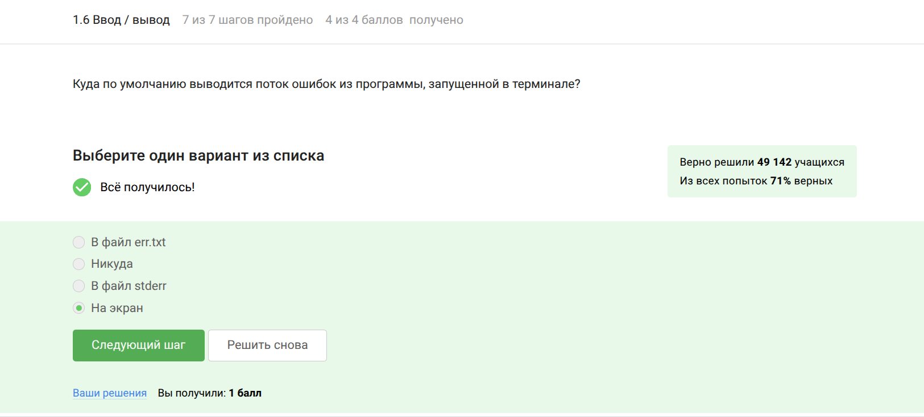
1.6.1
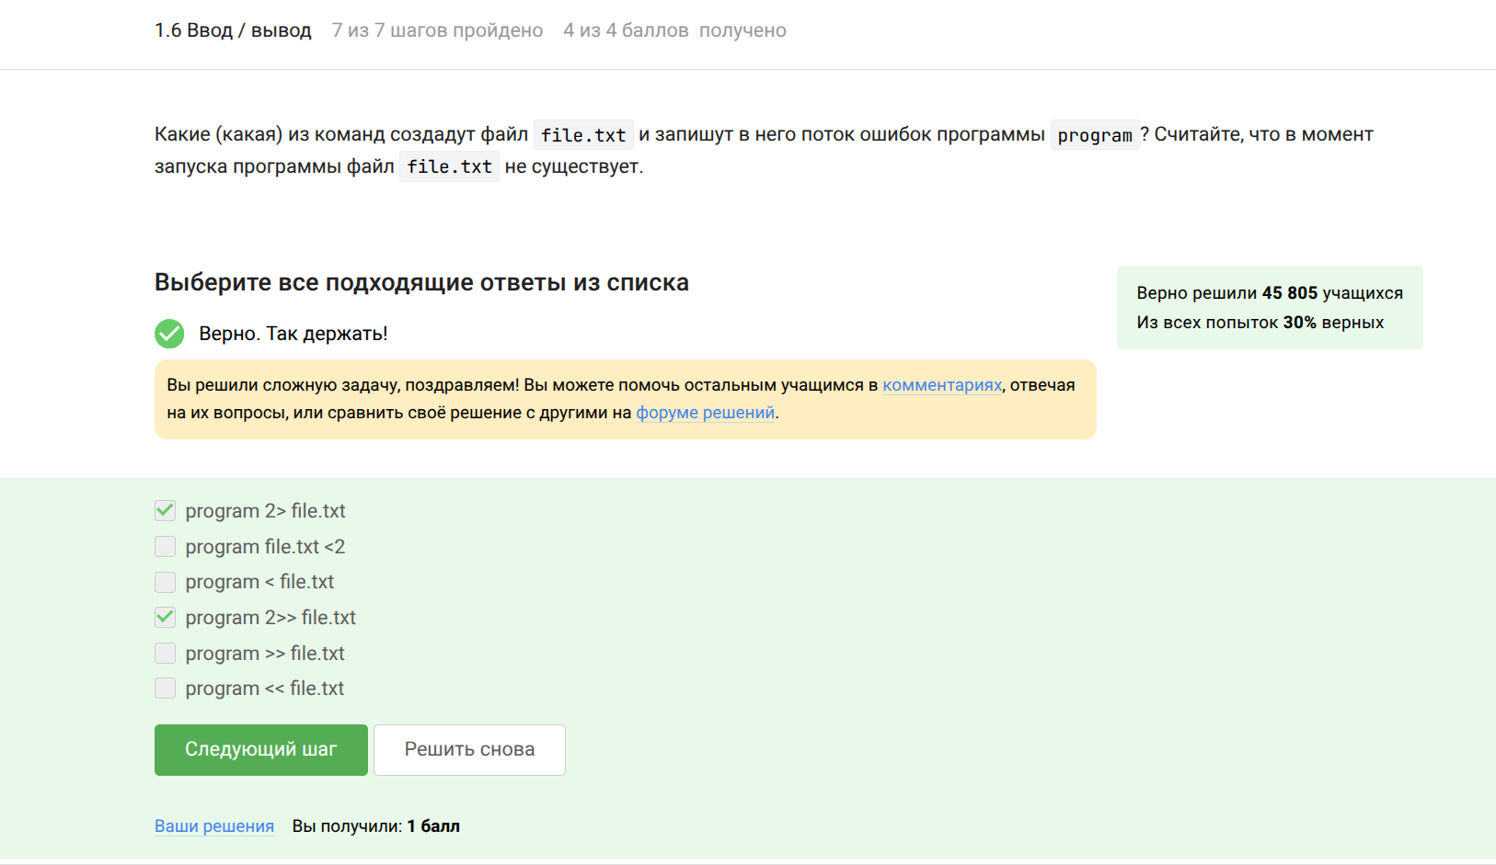
1.6.2
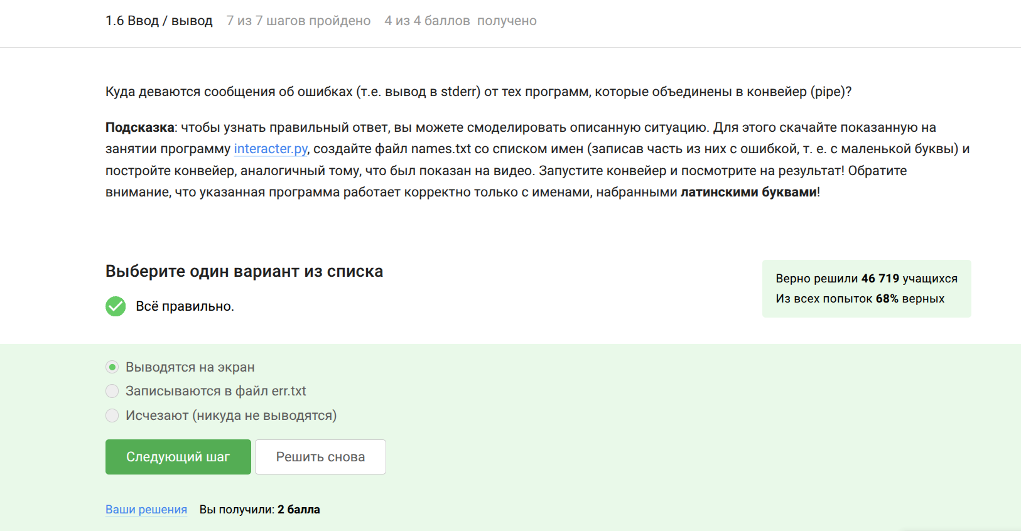
1.6.3
Изучила скачивание файлов с интернета и выполнила задания (рис. @fig:021, рис. @fig:022, рис. @fig:023).
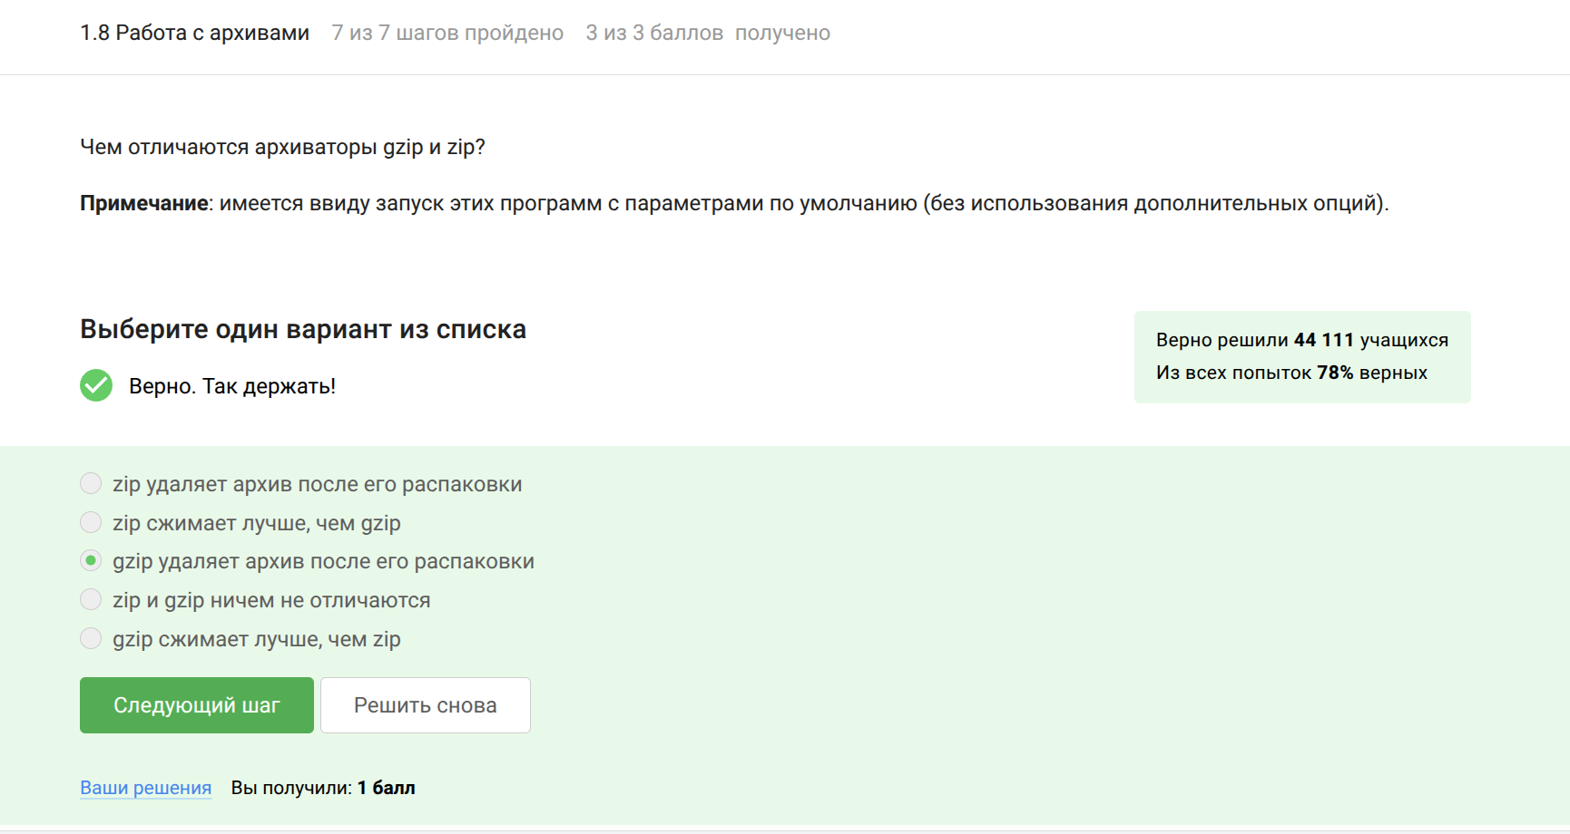
1.7.1
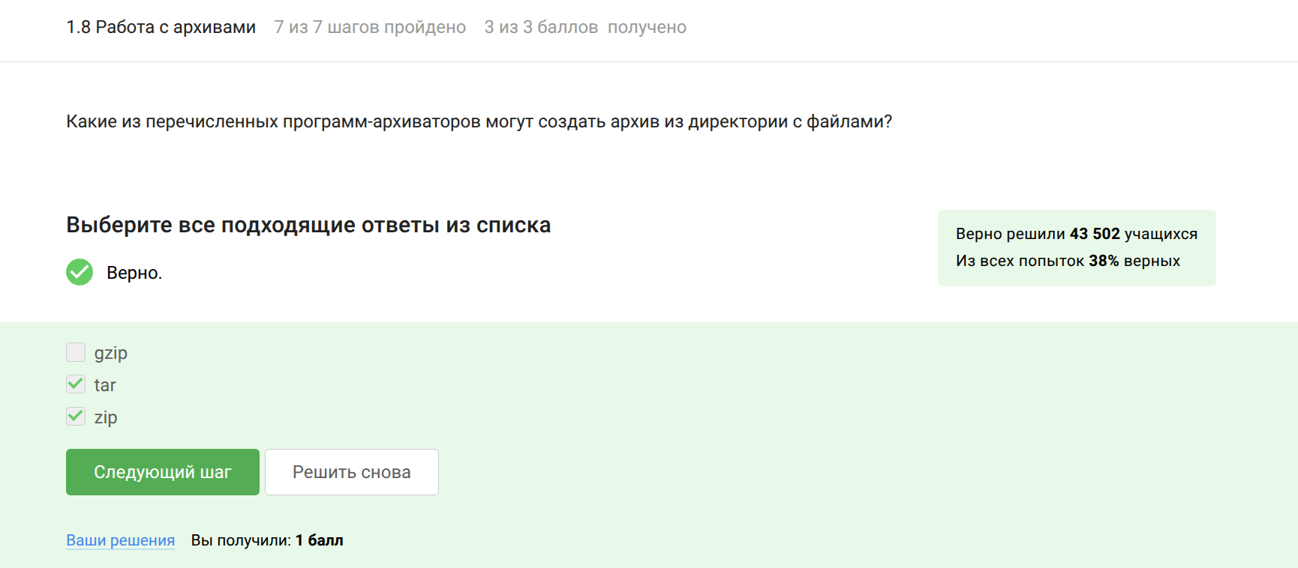
1.7.2
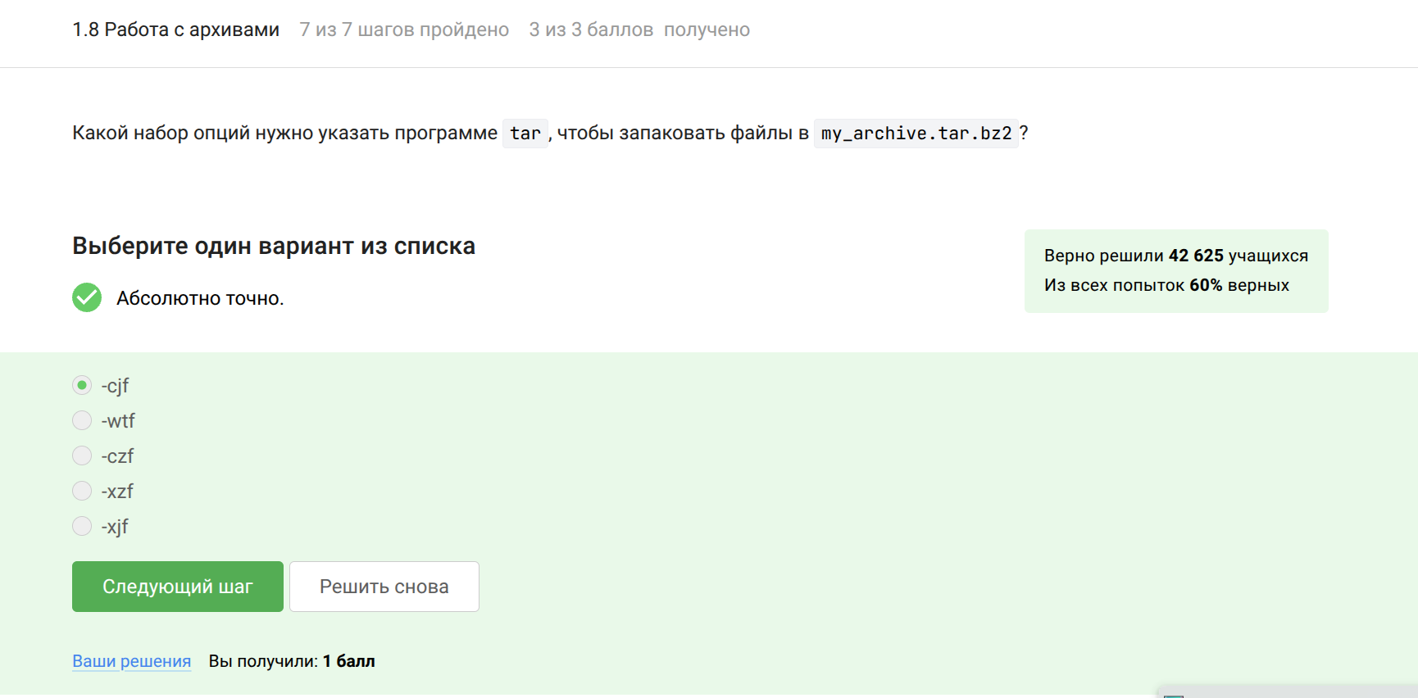
1.7.3
Изучила работу с архивами и ответила на вопросы (рис. @fig:024, рис. @fig:025, рис. @fig:026).
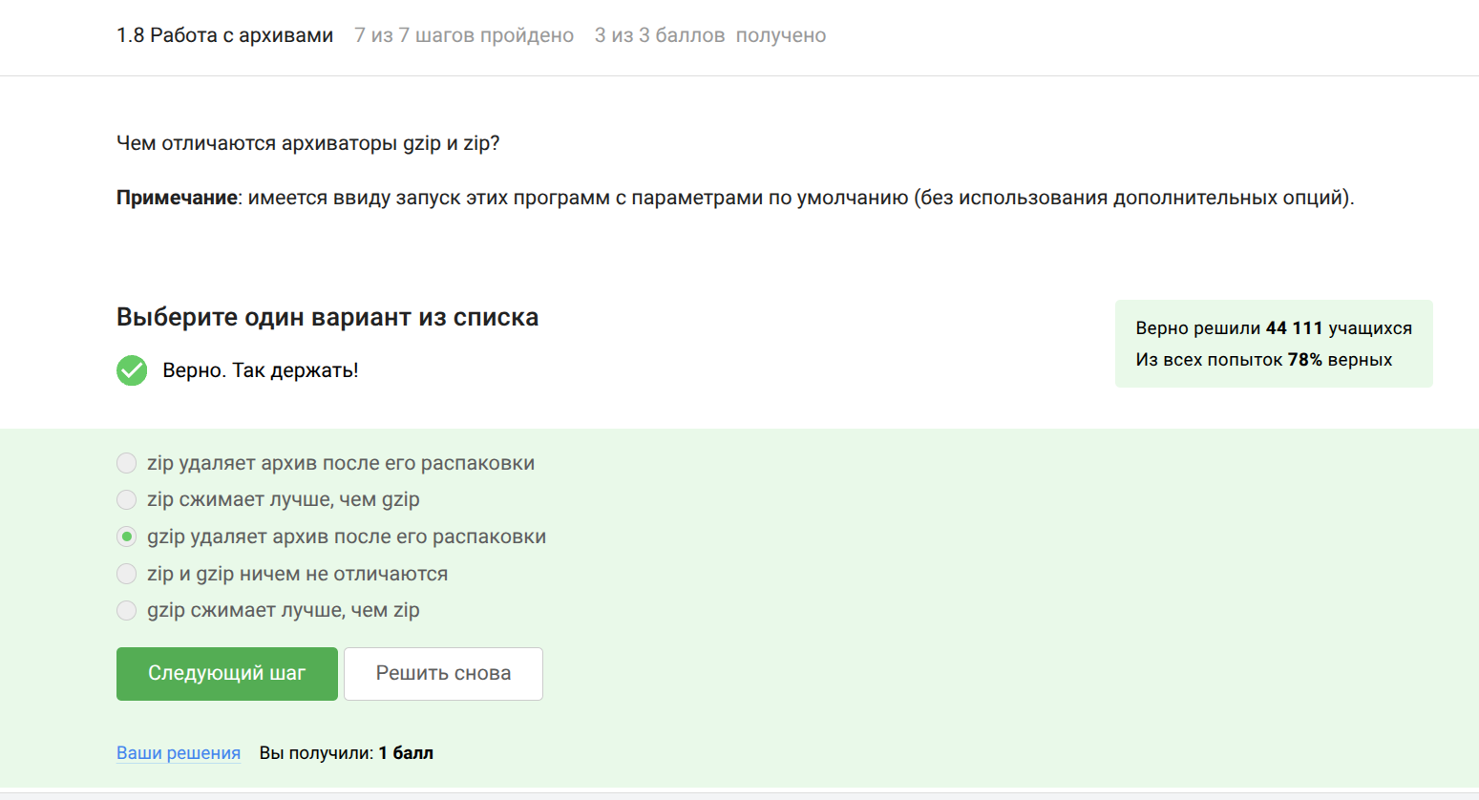
1.8.1
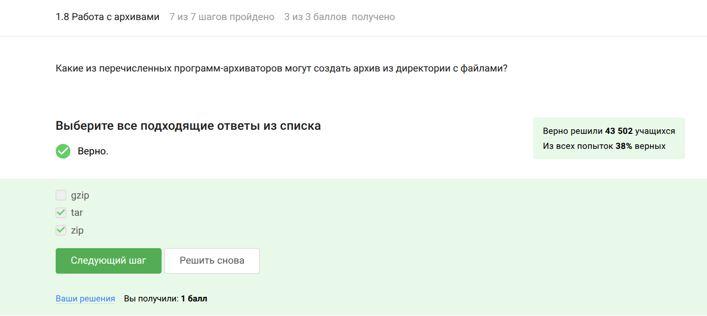
1.8.2
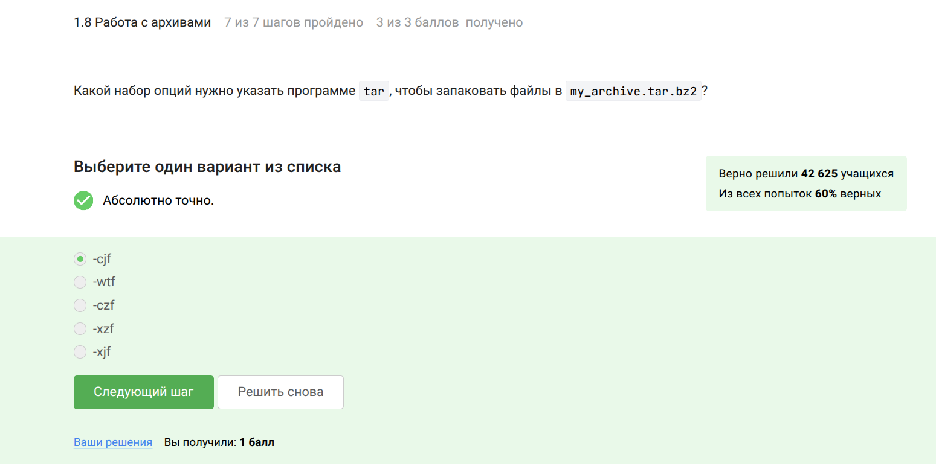
1.8.3
Изучила поиск файлов и слов в файлах и выполнила задания (рис. @fig:027, рис. @fig:028, рис. @fig:029).
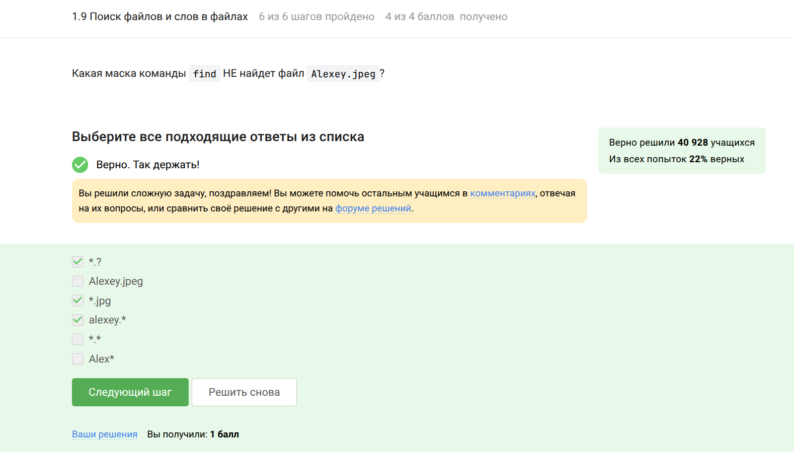
1.9.1
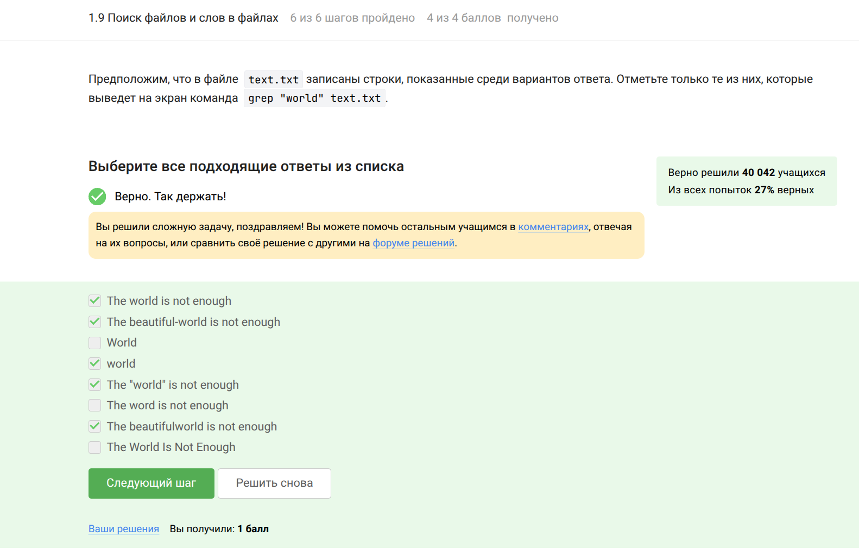
1.9.2
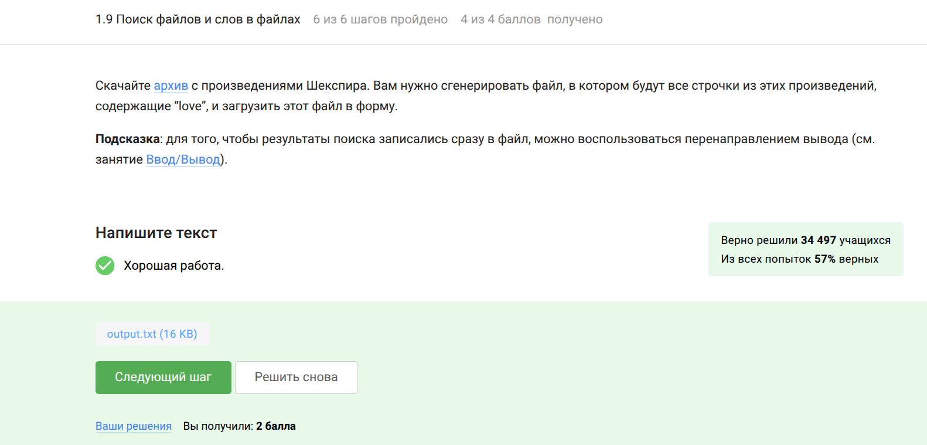
1.9.3

Выводы
При выполнении 1 этапа я познакомилась с операционной системой Linux и её базовыми возможностями.

Список литературы
- http://lib.ru/LINUXGUIDE/torvalds_jast_for_fun.txt
- https://ubuntu.com/
- https://ubuntu.com/tutorials/install-ubuntu-desktop#1-overview
- http://rus-linux.net/

